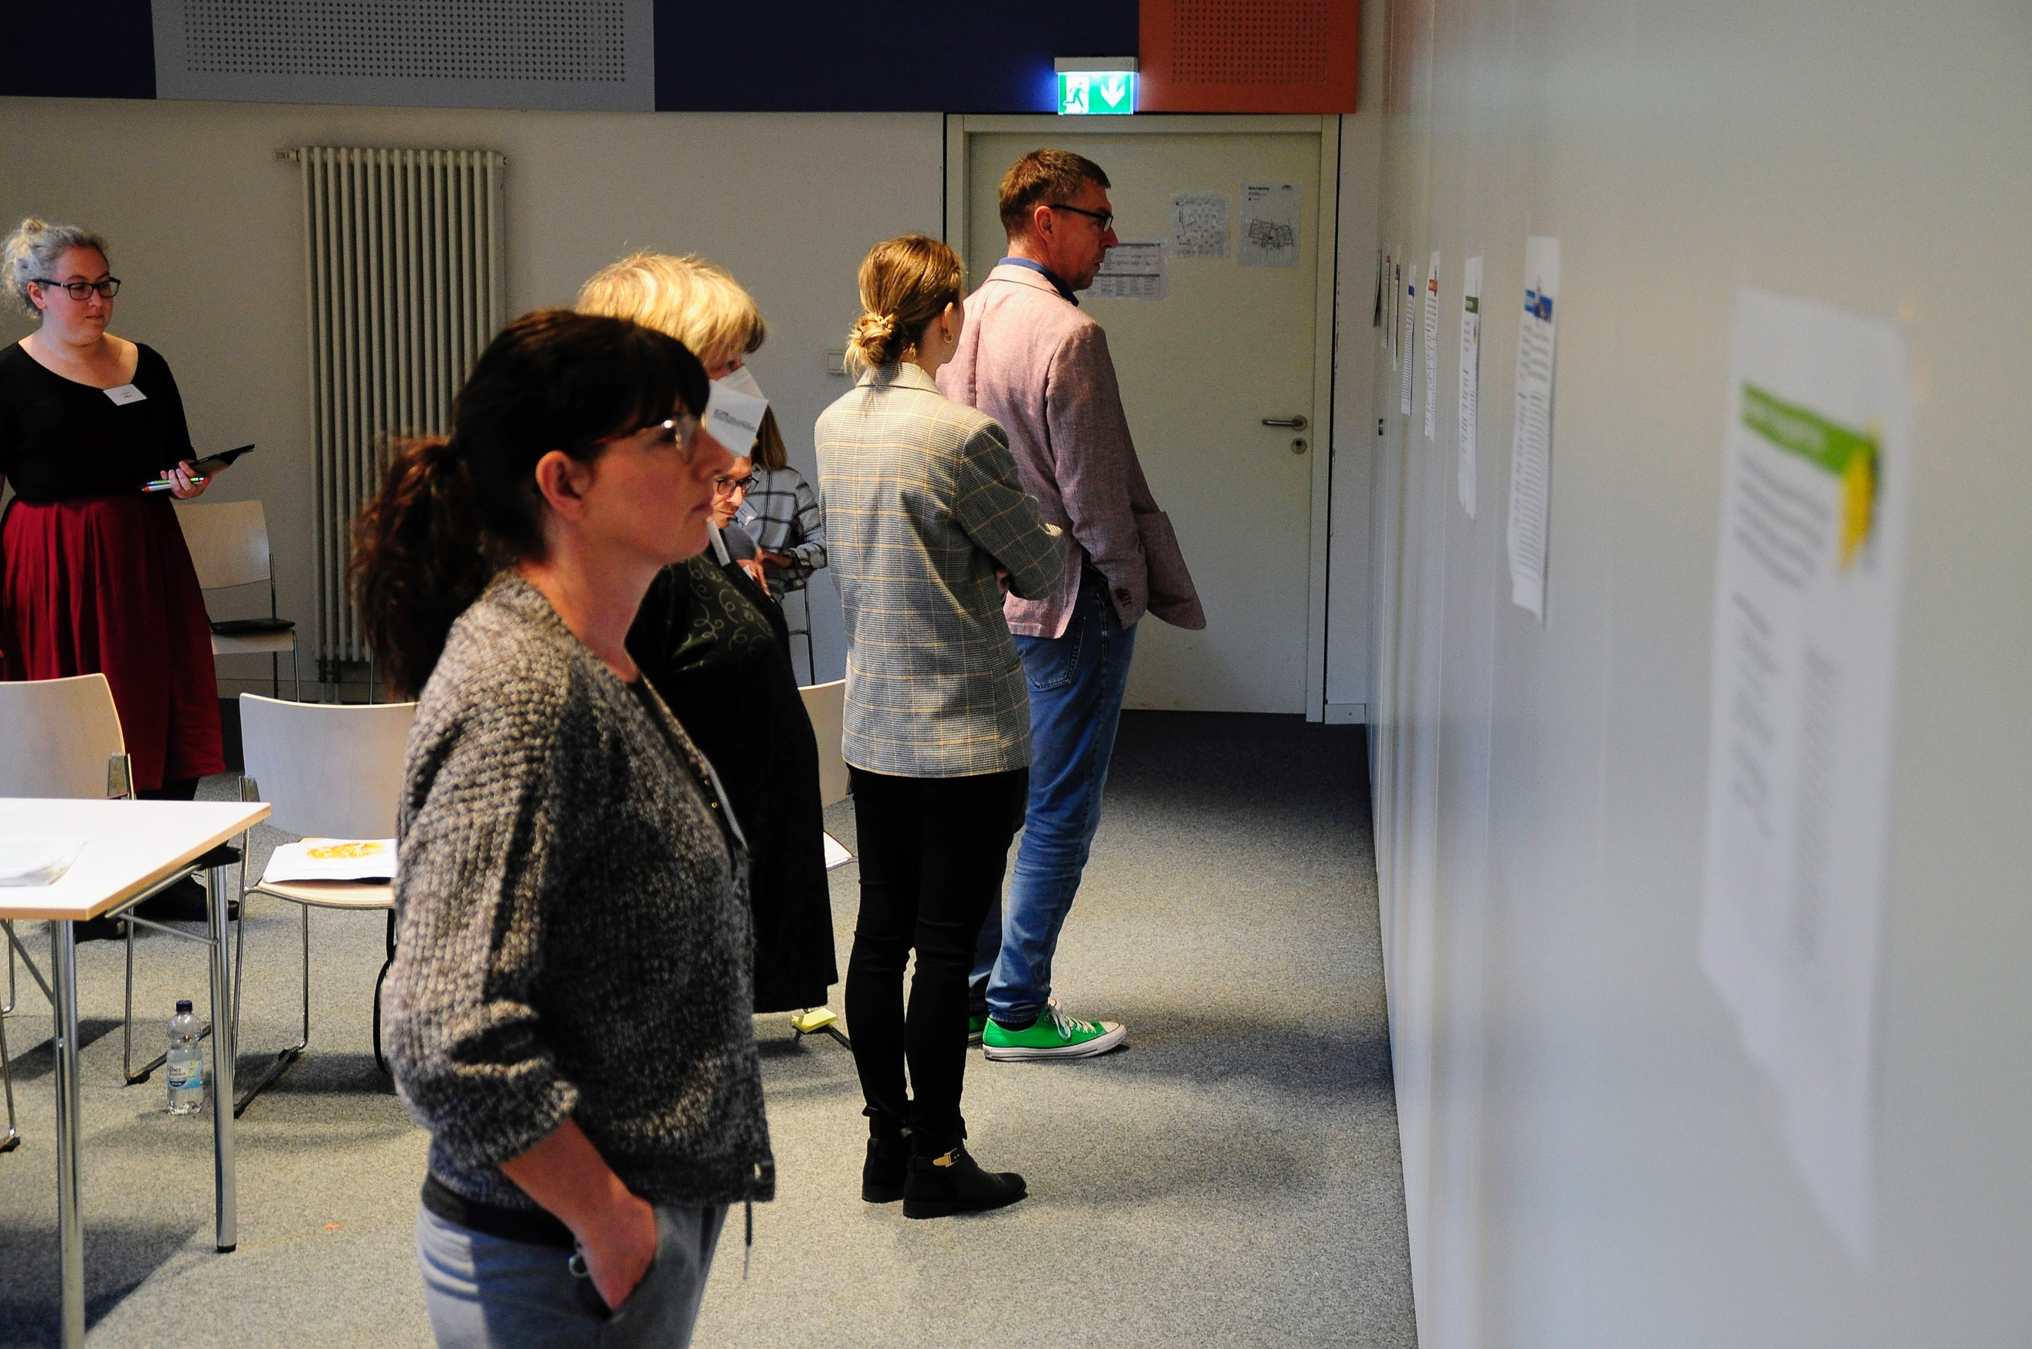
DIMENSIONEN: Thesen und Leitfragen zur Weiterentwicklung „christlicher Digitalität“

DIMENSIONEN: Thesen und Leitfragen zur Weiterentwicklung „christlicher Digitalität“
Was christliche Schulen als solche auszeichnet, kann gut und gern als „christliches Profil“ bezeichnet werden. Profile sind Grenzlinien, die etwas erkennbar und damit auch unterscheidbar machen. Die Profilierung als dieses oder jenes – beispielsweise als „christliche“ Schule – ist nicht ein für alle Mal abgeschlossen, sondern muss sich immer wieder an den Themen der Zeit abarbeiten und in gewisser Weise auch neu erfinden, ohne sich dabei zu verlieren, sondern, wenn möglich, aktualisiert und „heutiger“ zu sich zu kommen. In der Auseinandersetzung mit der griechisch-römischen Welt und deren Philosophie hat sich das dem Judentum entsprossene Christentum rund ums Mittelmeer und darüber hinaus etabliert. Von den Klöstern des Mittelalters aus haben christliche Schulen Lernen, Wissen und Bildung bis zur Gründung der Universitäten hin kultiviert – insbesondere für Klerus, Adel, Obrigkeit und Reich sowie einige wenige, die es sich leisten konnten. Die Reformation sah die Entwicklung einer Schule für alle – allerdings ließ die gleichberechtigte Teilnahme aller auf allen Bildungsstufen noch Jahrhunderte auf sich warten. Allein diese kurze Rückschau macht deutlich, dass christliche Schulen sich zu ihrer Zeit und aus ihrer Zeit heraus je neu profilierten, und dass im Laufe der Zeit sich zeigendes Ungenügen den neuen Ansprüchen und Erkenntnissen gegenüber wiederholte Neuprofilierung erforderte.
Digitalisierung und digitale Transformation haben unsere Welt, unsere Sicht darauf und unser Leben darin grundlegend verändert. Die dadurch nach und nach neu entstandene „Lebenskultur“ bzw. „Lebenswelt“ bezeichnet man als Digitalität. An christlichen Schulen muss man sich die Frage stellen, wie eine bewusst christliche Lebenskultur und Lebenswelt angesichts der digitalen Transformation – oder kurz: „christliche Digitalität“ – aussehen könnte. Ursprünglich hat der Thinktank die Idee verfolgt, angelehnt an die Zehn Gebote „Zehn Angebote“ zu formulieren, die christliche Schulen ihren Lernenden und Lehrenden sowie weiteren Teilhabenden angesichts der Digitalität explizit machen. Eine erste Liste an Stichworten wurde mit den folgenden fünf evangelischen bzw. katholischen Texten zu Schule und Digitalisierung bzw. Digitalität in eine Synopse gebracht und auf ihre Rückbindung auf diese Texte hin untersucht:
- Digitalität und Künstliche Intelligenz: Technik im Dienst des Geist-begabten und Selbst-bewussten Menschen (https://medienkompetenz.katholisch.de/files/2020/11/Thesenpapier-Digitalitaet-und-KI-20.11.2020.pdf)
- Erziehung und Bildung im Geist der Frohen Botschaft. Sieben Thesen zum Selbstverständnis und Auftrag Katholischer Schulen (https://schulen.katholisch.de/Portals/0/PDF/DBK_Dokumente/DBK_102.pdf)
- Freiheit digital. Die Zehn Gebote in Zeiten des digitalen Wandels (https://www.ekd.de/ekd_de/ds_doc/denkschrift_freiheit_digital_EVA_2021.pdf)
- Schulen in evangelischer Trägerschaft. Selbstverständnis, Leistungsfähigkeit und Perspektiven (https://www.ekd.de/ekd_de/ds_doc/handreichung_evangelische_schulen.pdf) sowie
Gute Schule aus Evangelischer Sicht (https://www.ekd.de/ekd_de/ds_doc/ekdtext_127_gute_schule.pdf)
Dabei stellte sich nicht nur die Frage der „Vollständigkeit“, sondern auch des Modus, in dem der Thinktank seine Anregungen auf adäquate Art und Weise formulieren könnte.
Im Laufe mehrerer Überarbeitungsschleifen wurde diese Idee zu elf Dimensionen weiterentwickelt, die – bewusst ohne Nummerierung – möglichst nahtlos aneinander anschließen und gleichzeitig möglichst wenig Redundanzen aufweisen.
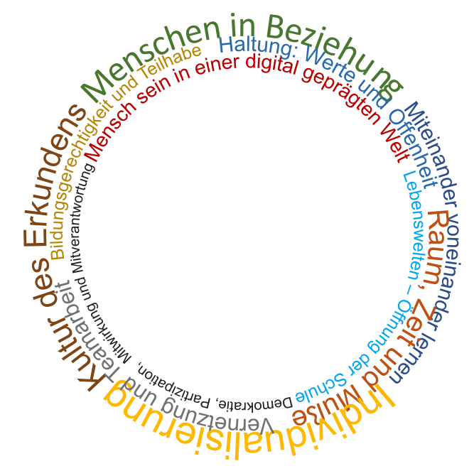
Sie bestehen in einheitlicher Form jeweils aus den folgenden fünf Elementen:
- Titel
- Eine kompakte These in wenigen Sätzen
- Mehrere Leitfragen
- Eine oder zwei Bibelstellen als Inspirationsquellen
- Eine Vignette aus dem Impulsbild „PERSPEKTIVEN“, um damit auch die Brücke zur immer notwendigen, gesamthaften und übergreifenden Visionsarbeit zu schlagen
Für alle Elemente gilt: Es handelt sich um Vorschläge, an denen sich der Thinktank und die beiden Thinktank-Foren lange abgearbeitet haben, und die mit guten Gründen jederzeit von denjenigen, die damit arbeiten, weiterentwickelt werden können und sollen.
Der Titel versucht in möglichst knapper Form Inhalt und Quintessenz der Dimension zu fassen.
Beispielsweise: Menschen in Beziehung
Die These entfaltet die Grundgedanken der Dimension. Sie ist im Indikativ als Zustandsbeschreibung formuliert und beschreibt unterschiedliche Aspekte der Digitalität – also wie Digitalisierung und digitale Transformation Teil von Lebenswelt und Lebenskultur an christlichen Schulen sind.
Beispielsweise: Wir gestalten Schule als offenen Raum für Bildungsprozesse des Individuums und der Beziehung der Menschen in der Schulgemeinschaft zueinander, zur Welt und zu Gott. Das Digitale als Werkzeug, Erfahrungsraum und Teil der Lebensgestaltung aller am Schulleben Beteiligter ist Teil dieses Gestaltungsprozesses: altersgerecht, beziehungsstärkend und achtsam, laufend evaluiert und nachjustiert.
Die Leitfragen unterstützen dabei, die jeweilige Dimension im Detail zu reflektieren. Insofern die Leistungsbeurteilung einen der wirkmächtigsten und einflussreichsten Faktoren im Rahmen der Schulkultur darstellt, schließt jede Leitfragen-Sammlung – gewissermaßen als „Stachel im Fleisch“ – mit der Frage: Wie gestaltet sich unsere Praxis der Leistungsbeurteilung in diesem Kontext?
Beispielsweise:
- Wie ermöglichen wir allen in der Schulgemeinschaft, sich zu bilden und Beziehung zueinander, zur Welt und zu Gott zu entwickeln und dabei positive Erfahrungen als Wir zu machen?
- Wie genau wirken sich in der Beziehungsgestaltung welche digitalen oder analogen Medien und Werkzeuge (z. B. Videokonferenzen) aus und für wen?
- (...)
- Wie gestaltet sich unsere Praxis der Leistungsbeurteilung in diesem Kontext?
Die Bibelstelle(n) (übernommen von bibelserver.com und in einer Synopse von Einheitsübersetzung 2016 sowie Lutherbibel 2017 wiedergegeben) laden dazu ein, dem christlichen Bedeutungsgehalt bzw. der christlichen Interpretation der Dimension auf die Spur zu kommen.
Beispielsweise verdeutlicht Mk 12,28-34, ...
28 Ein Schriftgelehrter hatte ihrem Streit zugehört; und da er bemerkt hatte, wie treffend Jesus ihnen antwortete, ging er zu ihm hin und fragte ihn: Welches Gebot ist das erste von allen? 29 Jesus antwortete: Das erste ist: Höre, Israel, der Herr, unser Gott, ist der einzige Herr. 30 Darum sollst du den Herrn, deinen Gott, lieben mit ganzem Herzen und ganzer Seele, mit deinem ganzen Denken und mit deiner ganzen Kraft. 31 Als zweites kommt hinzu: Du sollst deinen Nächsten lieben wie dich selbst. Kein anderes Gebot ist größer als diese beiden. (...)
... dass die Beziehung der Menschen zueinander in christlich-jüdischem Verständnis nicht ohne die Beziehung zu Gott zu denken ist.
Jede Dimension ist als doppelseitige Einheit gestaltet; d.h. auf einer Seite sind Titel, These und Vignette abgebildet, auf der anderen Seite Leitfragen und Bibelstelle/n. Damit soll der Einsatz der Dimensionen beispielsweise arbeitsteilig in Gruppen unterstützt werden. Durch die Editierbarkeit des Materials ist es aber auch jederzeit möglich, Elemente zu verändern oder wegzulassen und den Such- bzw. Auswahlprozess (nach Bibelstellen oder Bildern) selbst zu starten.
Die Einsatzmöglichkeiten der Dimensionen in einem Schulentwicklungsprozess sind vielfältig:
- Man kann sich mit ihrer Hilfe dem Thema „Unsere Schule im Kontext der Digitalität“ gesamthaft annähern und – top down – reflektieren, ob und inwieweit diese Dimensionen und das eigene Bild der Realität übereinstimmen. Möglicherweise entdeckt man neue, bislang übersehene Aspekte. Möglicherweise führt die eigene Praxis über die elf Dimensionen hinaus.
- Man kann die Dimensionen und insb. die Leitfragen als Hilfestellung dafür verwenden, beispielsweise das eigene schulische Leitbild zu aktualisieren und nachzuschärfen. Vielleicht sind es einzelne Fragen (Leistungsbeurteilungspraxis?), die für die jeweilige Schule von Relevanz sind und vertiefende Auseinandersetzung fordern.
- Man könnte einzelne Leitfragen – kooperativ-kollaborativ und durchaus kleinteilig – an Arbeitsgruppen delegieren, die möglicherweise die reale schulische Praxis (z.B.: Wie schützen wir Einzelne und Gruppen vor dem Missbrauch digitaler Werkzeuge und Medien?) auf den Prüfstand stellen oder konkrete (neue) Lösungswege als Antwort auf die Fragen entwickeln.
- Eine damit verbundene, kreative Idee wäre, die Thesen durch eigene Grafiken bzw. Fotos aus der lokalen schulischen Praxis zu illustrieren.
- Auch die Bibelstellen können in mehrere Richtungen zum Einsatz kommen. Es könnte interessant sein, sich die Frage zu stellen, warum der Thinktank genau diese oder jene Bibelstelle in den Kontext der jeweiligen Dimension gestellt hat. Umgekehrt kann man überlegen, mit welcher – für die jeweilige Schule, die jeweilige Tradition oder das jeweilige Verständnis – besser geeigneten Bibelstelle zu arbeiten wäre, und sich auf die Suche machen. Spannend wäre möglicherweise auch, von verschiedenen Gruppen zu ein und derselben Dimension ausgewählte, voraussichtlich unterschiedliche Bibelstellen miteinander zu vergleichen und damit das eigene Bibel- und Glaubensverständnis zu vertiefen und dessen Bandbreite zu würdigen.
Das Um und Auf des Einsatzes der Dimensionen ist die dafür zur Verfügung stehende Zeit und Gelegenheit. Damit verbunden kommt es auf den Mut zur Schwerpunktsetzung, Priorisierung und ggf. zur Lücke an! Am besten passt man die Dimensionen in bereits vorhandene Entwicklungsrhythmen ein. Vielleicht sind die Dimensionen auch Anlass, diese Rhythmen zu überdenken und zu verändern?
- Einzelnen, Interessierten bzw. der Schulleitung oder einem Schulentwicklungsteam könnte das dichte und umfangreiche Material zur persönlichen Reflexion und als Vorbereitungsunterlage für Schulentwicklungsprozesse dienen.
- Ein Kollegium könnte sich mit den Dimensionen im Rahmen einer Klausur oder – ausschnittweise bzw. arbeitsteilig – anlässlich eines pädagogischen Tages auseinandersetzen.
- Die Thesen und Leitfragen können auch Material zur Überarbeitung von Leitbildern und Grundsatztexten der Schule sein – oder Ausgangspunkt für ein eigenes Thesenpapier, das pointiert und genau den Nerv der gerade anstehenden schulischen Themen trifft.
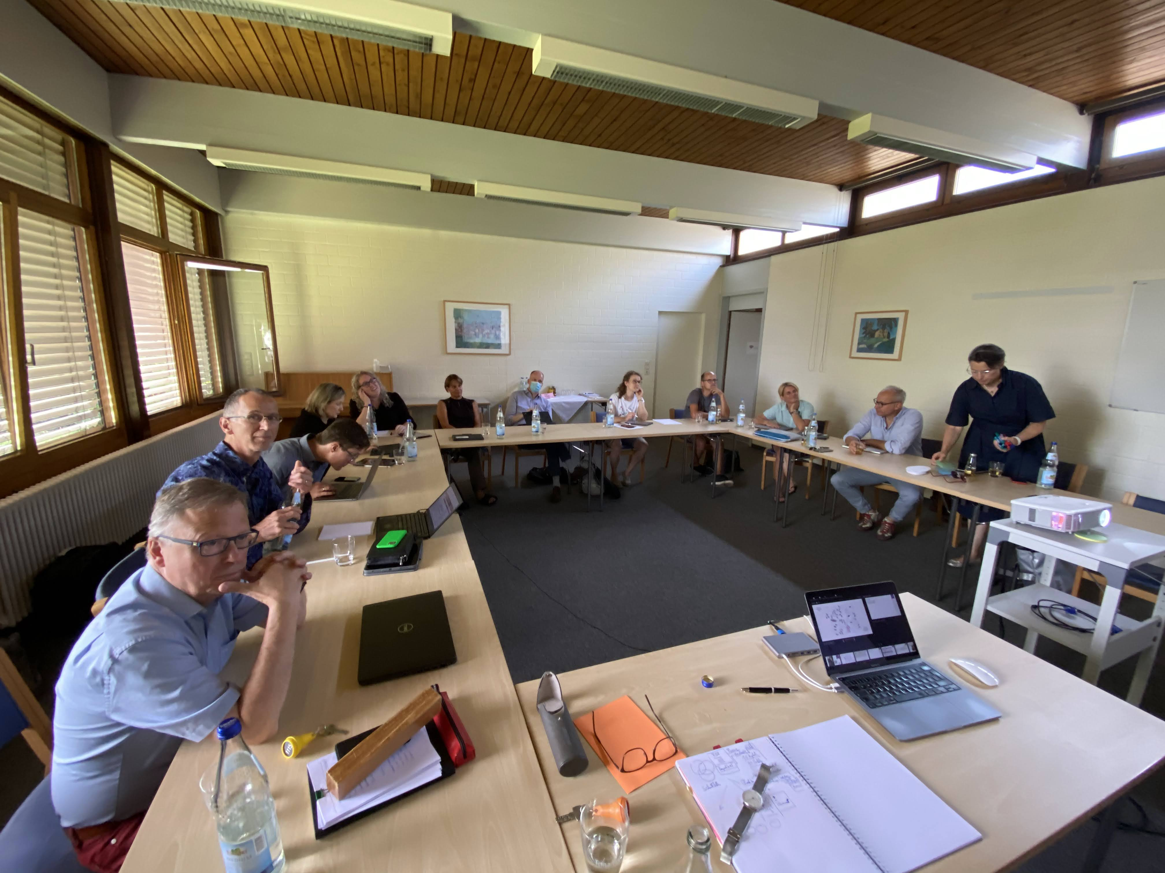

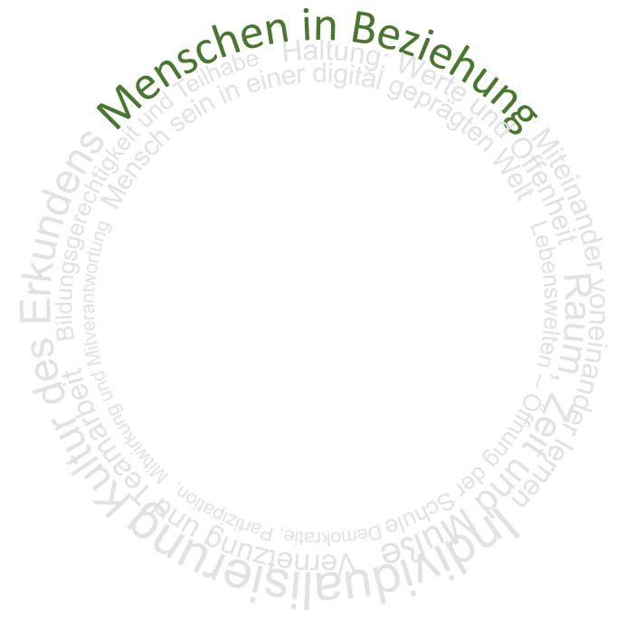

Menschen in Beziehung
Wir gestalten Schule als offenen Raum für Bildungsprozesse des Individuums und der Beziehung der Menschen in der Schulgemeinschaft zueinander, zur Welt und zu Gott. Das Digitale als Werkzeug, Erfahrungsraum und Teil der Lebensgestaltung aller am Schulleben Beteiligter ist Teil dieses Gestaltungsprozesses: altersgerecht, beziehungsstärkend und achtsam, laufend evaluiert und nachjustiert.


Leitfragen zur Reflexion von Schulentwicklungsprozessen:
- Wie ermöglichen wir allen in der Schulgemeinschaft, sich zu bilden und Beziehung zueinander, zur Welt und zu Gott zu entwickeln und dabei positive Erfahrungen als Wir zu machen?
- Wie genau wirken sich in der Beziehungsgestaltung welche digitalen oder analogen Medien und Werkzeuge (z. B. Videokonferenzen) aus und für wen?
- Wann und warum verzichten wir bewusst auf digitale Medien? Wie begründen wir dies? Und wann und warum setzen wir bewusst auf digitale Medien?
- Welche Herausforderungen und Fragen entstehen dadurch, dass wir Technik und digitale Medien nutzen? Sind die Herausforderungen neu oder treten uns dabei bekannte Fragen in neuer Gestalt gegenüber?
- Welche dieser Herausforderungen werden wo und von wem besprochen und ggf. zur Entscheidung gebracht? Haben wir in unserer Schule die entsprechenden Formate dafür bereits jetzt? Oder müssen wir neue entwickeln?
- Welche Möglichkeiten gibt uns der digitale Raum für mehr Teilhabe/Mitgestaltung und die Stärkung unserer Schulgemeinschaft?
- Was können wir tun, damit bei der Entwicklung niemand zurückbleibt?
- Wie schützen wir Einzelne und Gruppen vor dem Missbrauch digitaler Werkzeuge und Medien?
- Mit welchen digitalen und analogen Mitteln gestalten wir den Weltzugang eröffnenden Aspekt von Beziehungen? Und wie pflegen wir diesen Aspekt?
- Wie begegnen wir Ängsten und Sorgen vor Veränderungsprozessen und bei Unsicherheiten?
- Wie gestaltet sich unsere Praxis der Leistungsbeurteilung in diesem Kontext?
Mögliche biblische Inspiration: Mk 12,28-34

Einheitsübersetzung 2016 | Lutherbibel 2017
https://t1p.de/zpqh7

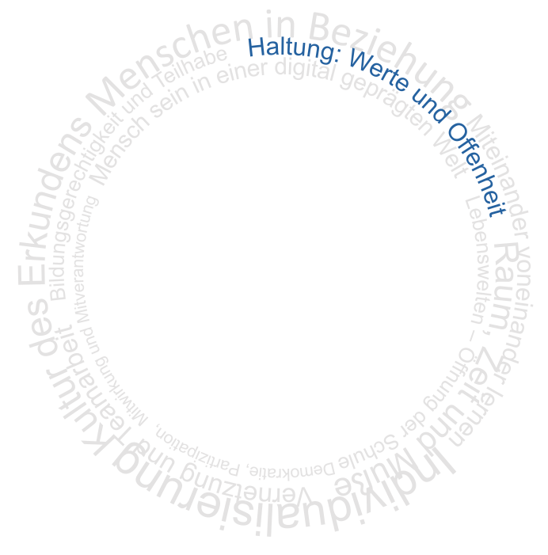


Haltung: Werte und Offenheit
Wir halten unsere christlichen Traditionen, Texte, Haltungen und Werte lebendig und gestalten die digitale Transformation offen und bewusst als Teil unserer Mitverantwortung an der Schöpfung. Wir sind offen für Anregungen anderer religiöser Grundausrichtungen und kultureller Prägungen.

Leitfragen zur Reflexion von Schulentwicklungsprozessen:
- Welche christlichen Werte, Haltungen und Traditionen sind für uns als Schulgemeinschaft wichtig und warum? Was macht unsere Schule aus?
- Wie gehen wir auf Neues zu und gestalten Veränderungsprozesse?
- Was bedeuten diese Werte für unsere digitale Entwicklung? Inwieweit können wir sie weiterdenken? Wo gibt es Spannungen?
- Was bedeutet Mitverantwortung an der Schöpfung für uns?
- Wie fördern wir unsere Kreativität und Innovationskraft?
- Wie gehen wir mit Ängsten und Verunsicherungen in Veränderungsprozessen um? Können wir diese ertragen? Wie können wir diesen begegnen?
- Wie begegnen wir anderen religiösen Grundausrichtungen?
- Wie gestaltet sich unsere Praxis der Leistungsbeurteilung in diesem Kontext?

Mögliche biblische Inspiration: Gen 1,26-2,3

Einheitsübersetzung 2016 | Lutherbibel 2017
https://t1p.de/fq5ap

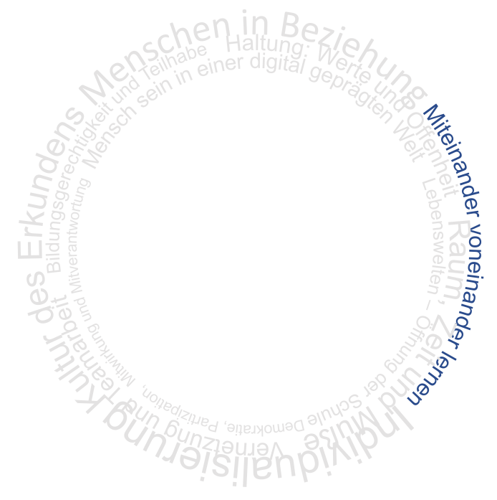

Miteinander voneinander lernen
Wir schaffen Raum für lebensbegleitendes und gemeinsames Lernen von- und miteinander. Dafür nutzen wir auch die Erschließung neuer digitaler Werkzeuge und Räume.

Leitfragen zur Reflexion von Schulentwicklungsprozessen:
- Wie gestalten wir unsere Lernkultur und welche Rolle spielen digitale Medien und Werkzeuge dabei für wen?
- Wie können alle am Lernprozess Beteiligten authentisch erleben, was lebensbegleitendes Lernen bedeutet?
- Wie können wir unsere vielfältigen Kompetenzen wertschätzend verbinden?
- Wo sehen und wie nutzen wir Lerngelegenheiten von- und miteinander unabhängig von Altersunterschieden und Hierarchien? Wie pflegen wir die Relevanz des Lernens am Vorbild?
- Wie können wir in unserer Schule Räume realisieren, die das gemeinsame Lernen anregen?
- Wie gestaltet sich unsere Praxis der Leistungsbeurteilung in diesem Kontext?
Mögliche biblische Inspiration: Gal 3,28-29

Einheitsübersetzung 2016 | Lutherbibel 2017
https://t1p.de/brmvq

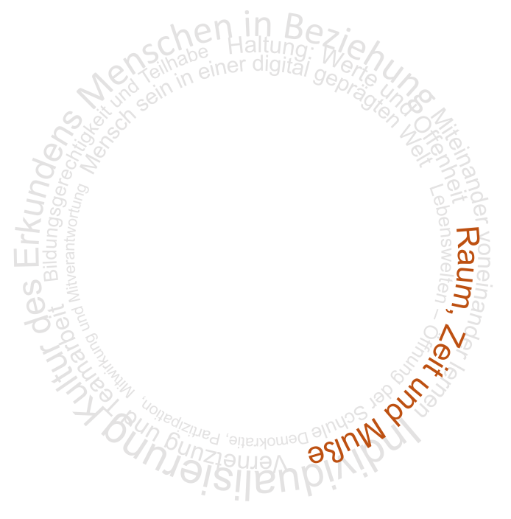

Raum, Zeit und Muße
Wir haben und pflegen eine Kultur des Umgangs mit der permanenten Möglichkeit der Verfügbarkeit und Effizienzsteigerung durch die Digitalisierung, die bewusst Mußezeiten einräumt und schätzt, gestaltet und diese schützt. Wir nutzen analoge und digitale Räume bewusst.

Leitfragen zur Reflexion von Schulentwicklungsprozessen:
- Wie kann es uns gelingen, in unserer Schulgemeinschaft auch zur Ruhe zu kommen und Freiräume zum Entspannen zu finden?
- Welchen Stellenwert und welche Räume haben Emotionen, Kunst und Kreativität?
- Wie nehmen wir die Resilienz aller Beteiligten in den Blick und stärken diese kontinuierlich und nachhaltig?
- Wie gestalten wir digitale und analoge Räume, damit sie das Lernen im besten Sinn “kultivieren”?
- Wie gestaltet sich unsere Praxis der Leistungsbeurteilung in diesem Kontext?
Mögliche biblische Inspiration: Ps 23

Einheitsübersetzung 2016 | Lutherbibel 2017
https://t1p.de/g5b8j



Individualisierung
Wir nehmen die Persönlichkeiten und die Freiheit aller am Lernprozess Beteiligten ernst. Um dem gerecht zu werden und persönliche Entfaltung, Lernen und Selbstwirksamkeit, aber auch ethisch begründete Eigen- und Mitverantwortung und dadurch letztlich persönliche Freiheit zu fördern, nutzen wir auch die Möglichkeiten der Digitalisierung.



Leitfragen zur Reflexion von Schulentwicklungsprozessen:
- Wie nutzen wir digitale Medien und Werkzeuge für die individuelle Gestaltung von Lerntempo und
-modus, sodass alle nach ihren Möglichkeiten und auf ihren Lernwegen Wissen und Kompetenzen erwerben können?
- Wie eröffnen wir die Chance, eigene Schwerpunkte zu wählen, persönliche Lernnetzwerke aufzubauen, individuelle Stärken zu fördern und sich in Themen zu vertiefen, die einem besonders wichtig erscheinen?
- Wie gehen wir mit kritischen Fragen und “abweichenden” Wegen und Methoden um?
- Wie unterstützen digitale Strukturen, Ressourcen und Kulturen unserer Schulgemeinschaft die Erfahrung von Selbstwirksamkeit und Kreativität?
- Wie thematisieren wir immer wieder die mit der Digitalisierung verbundenen ethischen Fragen für jeden einzelnen?
- Wie gestaltet sich unsere Praxis der Leistungsbeurteilung in diesem Kontext?
Mögliche biblische Inspiration: Mt 25,14-30

Einheitsübersetzung 2016 | Lutherbibel 2017
https://t1p.de/71b6s

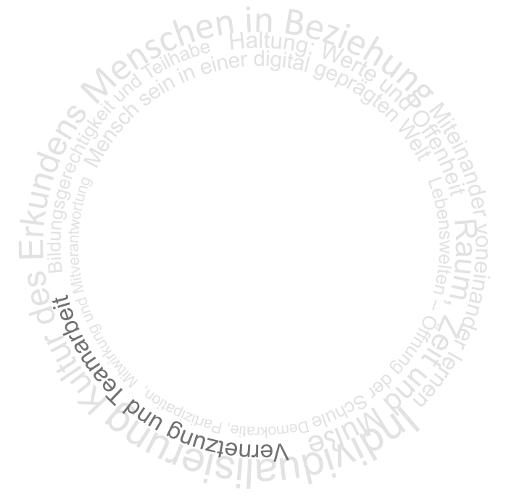

Vernetzung und Teamarbeit
Wir leben die Kultur des Teilens, der Solidarität und der Partizipation, teilen unser Wissen und nutzen die Mittel der digitalen Kollaboration.
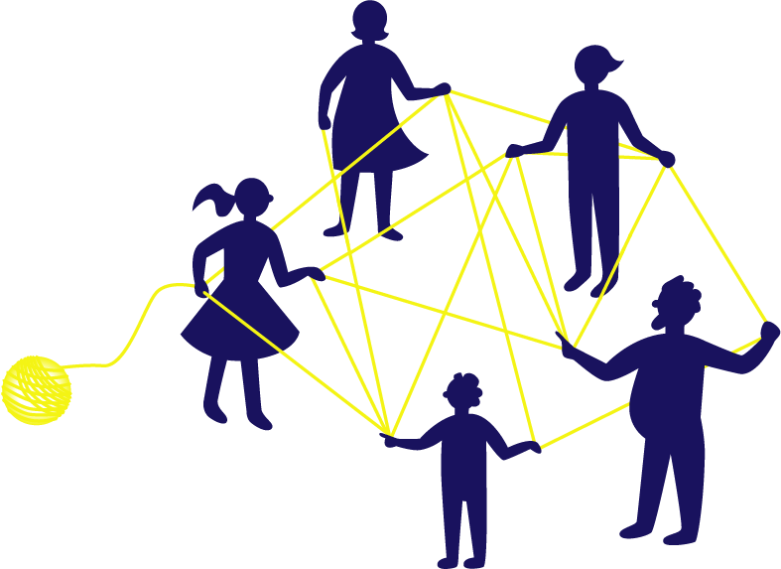
Leitfragen zur Reflexion von Schulentwicklungsprozessen:
- Wie nutzen wir digitale Medien, Werkzeuge und Räume, um Wissen, Informationen und Materialien frei und einfach mit allen Personen unserer Schulgemeinschaft, in internen Gruppen und (wo möglich und sinnvoll) über unsere Schule hinaus zu teilen?
- Wie gestalten wir die Prozesse des Wissens- und Kompetenzerwerbs für kollaborative Kulturen? Geben wir diesem Lernen entsprechend Raum und Aufmerksamkeit?
- Verfügen alle in unserer Schulgemeinschaft über die notwendigen technischen Voraussetzungen?
- Welche Strukturen in unserem Schulsetting stärken Vernetzung und Teamarbeit?
- Wie gestaltet sich das Verhältnis zwischen den Kulturen des Miteinanders und des Wettbewerbs an unserer Schule? Wie kultivieren wir es?
- Inwieweit wird Kollaboration als Kompetenz und Haltung gefördert? Welche Räume und Gelegenheiten nutzen wir dafür oder könnten sie nutzen?
- Wie können wir digitale Strukturen und Plattformen zielführend verwenden, um gemeinsam an Projekten, Schulkultur und Schulentwicklung zu arbeiten?
- Wie gehen wir mit kritischen, “knirschenden” Teamprozessen um - haben wir Mediator:innen?
- Wie gestaltet sich unsere Praxis der Leistungsbeurteilung in diesem Kontext?
Mögliche biblische Inspiration: Mt 14,13-21

Einheitsübersetzung 2016 | Lutherbibel 2017
https://t1p.de/ke6zt

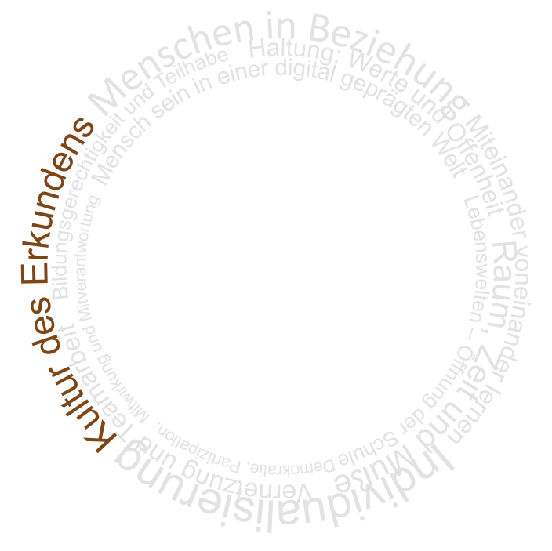

Kultur des Erkundens
Wir fordern die Lernenden auf, die Welt neugierig und mutig zu erkunden, Fehlendes zu entdecken, daraus zu lernen und Lücken zu schließen sowie ihr Verständnis und ihre Urteilsfähigkeit zu bilden. Mit den Mitteln der Digitalisierung stärken wir diese Möglichkeiten und Fähigkeiten. Wir nutzen die Chancen einer digital-inklusiven (“diklusiven”), diversen, vielstimmigen Feedback- und Diskurskultur.


Leitfragen zur Reflexion von Schulentwicklungsprozessen:
- Wie öffnen wir dem Erkunden auf eigene Faust in Unterrichts- und Freizeitangeboten entsprechenden Freiraum?
- Welchen Stellenwert haben Wagnis und Fehler in unserer Schulgemeinschaft?
- Wie kann es uns gelingen, gemeinsam und als Einzelne aus Fehlern zu lernen?
- Wie ermutigen wir zu Neugier, zum Fragen, zum Erkunden der Welt, zum Erproben von Neuem und zum Teilen der Ergebnisse und Erfahrungen in der Schulgemeinschaft?
- Welchen Beitrag leisten digitale Medien und Werkzeuge dazu?
- Wie gestaltet sich unsere Praxis der Leistungsbeurteilung in diesem Kontext?
Mögliche biblische Inspiration: Lk 15,11-32

Einheitsübersetzung 2016 | Lutherbibel 2017
https://t1p.de/puch5

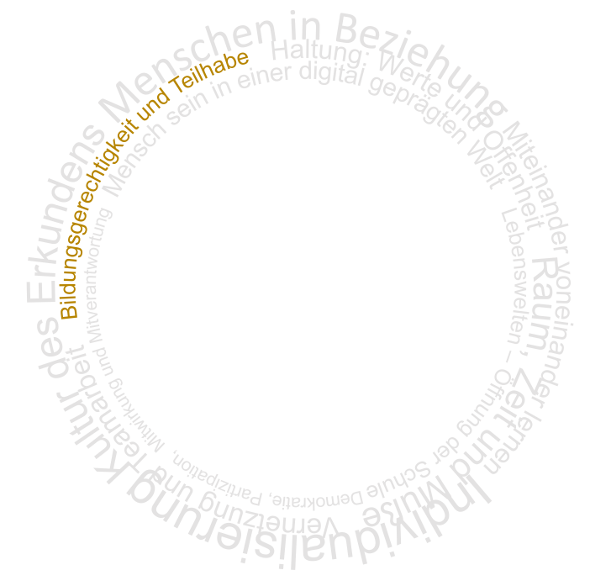


Bildungsgerechtigkeit und Teilhabe
Wir engagieren uns wirksam gegen die digitalen Klüfte in allen Bereichen: Zugang (Internet-Access, Geräte), Fähigkeiten und produktive Nutzung; wir klären über deren offensichtliche und weniger offensichtliche Ursachen auf und arbeiten laufend daran, das Potential der Chancengerechtigkeit und Teilhabe durch digitale Medien und Werkzeuge anzuheben und auszuschöpfen.

Leitfragen zur Reflexion von Schulentwicklungsprozessen:
- Haben alle in der Schulgemeinschaft jederzeit und ohne Wartezeiten und Umwege auf die notwendigen Inhalte und Apps Zugriff?
- Wie kann es gelingen, dass alle in der Schulgemeinschaft - unabhängig von finanziellen Voraussetzungen, Fähigkeiten und Vorkenntnissen - für ihr Arbeiten und Lernen Zugang zu digitalen Werkzeugen und Medien haben und lernen können, diese zu nutzen?
- Wie fördern wir sozial und finanziell Benachteiligte, ohne zu beschämen?
- Wir fördern wir die Lernmittelfreiheit?
- Inwieweit haben alle die Möglichkeit, bei wichtigen Entscheidungen ihre Perspektive einzubringen oder sich am Entscheidungsprozess aktiv zu beteiligen?
- Welchen Stellenwert hat das Engagement gegen die digitalen Klüfte in den Leitungsentscheidungen unserer Schule?
- Wie gestaltet sich unsere Praxis der Leistungsbeurteilung in diesem Kontext?
Mögliche biblische Inspiration: Dtn 15,4-5

Einheitsübersetzung 2016 | Lutherbibel 2017
https://t1p.de/3vh4z

Mögliche biblische Inspiration: Mt 20,1-16

Einheitsübersetzung 2016 | Lutherbibel 2017
https://t1p.de/fkqeq

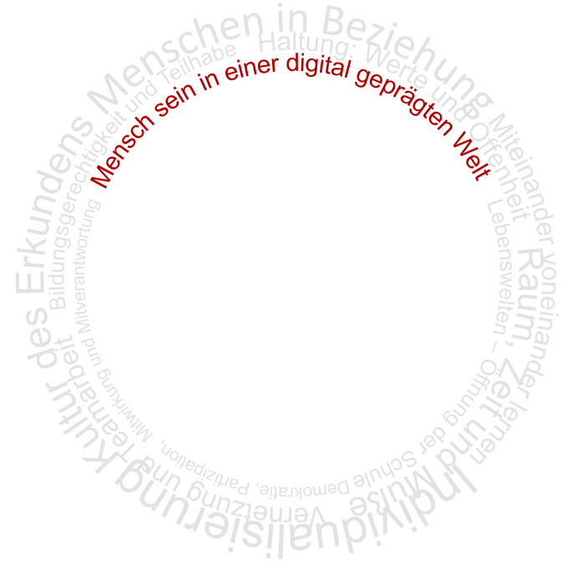


Mensch sein in
einer digital geprägten Welt
Menschen sind “geboren” und nicht “gemacht”; wir erkennen und respektieren den Menschen in seiner Leiblichkeit, Geschöpflichkeit und Natalität, seiner “Unergründlichkeit” und Privatsphäre und binden die Erweiterungen des digitalen Möglichkeitsraums im Blick auf Chancen und Risiken immer darauf zurück.

Leitfragen zur Reflexion von Schulentwicklungsprozessen:
- Nach welchen Kriterien werten wir in unserer Schulgemeinschaft? Perfektion? Schönheit? Reichtum? Ansehen? Emotionalität?
- Wie respektieren wir die Privatsphäre aller Menschen in unserer Schulgemeinschaft - gerade auch angesichts der digitalen Tracking- und Überwachungsmöglichkeiten?
- Wann, wo und wie reflektieren wir die unterschiedlichen Qualitäten von analogen und digitalen Kommunikationssituationen?
- Wie bestimmen wir das Verhältnis von digital und analog - sowohl grundsätzlich als auch in den vielen Fragen des Alltags in unserer Schulgemeinschaft?
- Wie gehen wir mit den pauschalen “Heilsversprechungen”, aber auch den pauschalen “Verdammungen” der Digitalisierung um?
- Welche “Versuchungen” gehen bei uns von der Digitalisierung aus: Blinde Technikgläubigkeit? Cyborgisierung des Menschen? Lähmende Ohnmacht?
- Wie gestaltet sich unsere Praxis der Leistungsbeurteilung in diesem Kontext?
Mögliche biblische Inspiration: Dtn 6,12-18

Einheitsübersetzung 2016 | Lutherbibel 2017
https://t1p.de/v4zkm

Mögliche biblische Inspiration: Mt 4,1-11

Einheitsübersetzung 2016 | Lutherbibel 2017
https://t1p.de/106q0

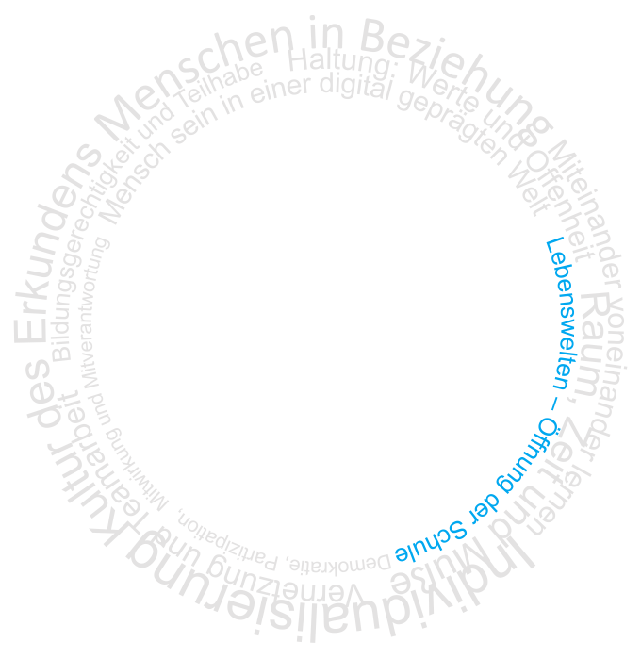


Lebenswelten – Öffnung der Schule

Wir sind offen für einen bewussten Austausch zwischen Schule und den verschiedensten Lebenswelten; im Sinne der ganzen Welt als Lernort. Wir nutzen die im Vergleich zu “analogen” Anlässen zusätzlich möglichen Chancen der Digitalisierung.

Leitfragen zur Reflexion von Schulentwicklungsprozessen:
- Wie schaffen wir es, auf externe Expertise, egal wo diese auf unserer Welt zu finden ist, zurückzugreifen?
- Wie nutzen wir außerschulische Lernorte?
- Wie vernetzen wir uns mit lokalen Akteuren, um Themen wie Nachhaltigkeit, Klimawandel, Politik oder Aktuelles erlebbar zu machen?
- Wie verwenden wir digitale Medien, Werkzeuge und Räume als Verbindung in Zeiten örtlicher Dislozierung?
- Wie gestaltet sich unsere Praxis der Leistungsbeurteilung in diesem Kontext?
Mögliche biblische Inspiration: Gen 9,8-13

Einheitsübersetzung 2016 | Lutherbibel 2017
https://t1p.de/oxj9i

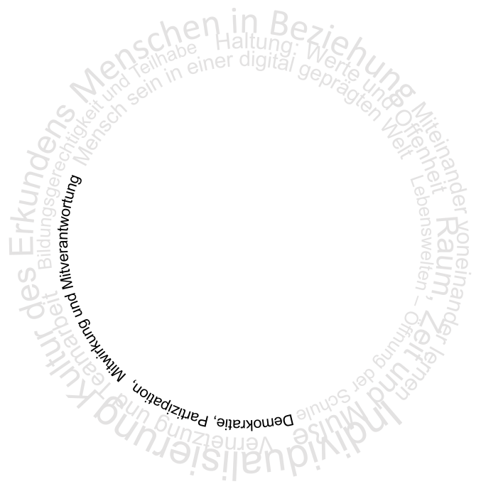

Demokratie, Partizipation,
Mitwirkung und Mitverantwortung

Wir gestalten den Prozess der digitalen Transformation demokratisch, partizipativ und mitverantwortlich - bewusst auch im Sinne der Stärkung demokratischer Prinzipien und Menschenrechte.

Leitfragen zur Reflexion von Schulentwicklungsprozessen:
- Wie ermöglichen wir es den Mitgliedern der Schulgemeinschaft, dass Schule zum Ort der Teilhabe, Mitwirkung und Mitgestaltung wird?
- Wie kann die gesamte Schulgemeinschaft und das Umfeld unserer Schule in den “digital-inklusiven” Gestaltungs-, Diskurs- und Entscheidungsprozess einbezogen werden? Wie verstehen wir uns hier bewusst als Teil der Kirche?
- Welche neuen Möglichkeiten der Kommunikation, Publikation, Teilhabe und der demokratischen Mitbestimmung erkennen wir und nutzen wir an unserer Schule?
- Inwieweit werden wir mit unseren Anliegen in der Welt sichtbar und hörbar? Welche Fertigkeiten und Fähigkeiten eignen wir uns dafür an?
- Wie gestaltet sich unsere Praxis der Leistungsbeurteilung in diesem Kontext?

Mögliche biblische Inspiration: Mk 9,33-37

Einheitsübersetzung 2016 | Lutherbibel 2017
https://t1p.de/jw9cz

